打麻将能抗抑郁？万人调查发现，搓麻将的中国老人抑郁率更低
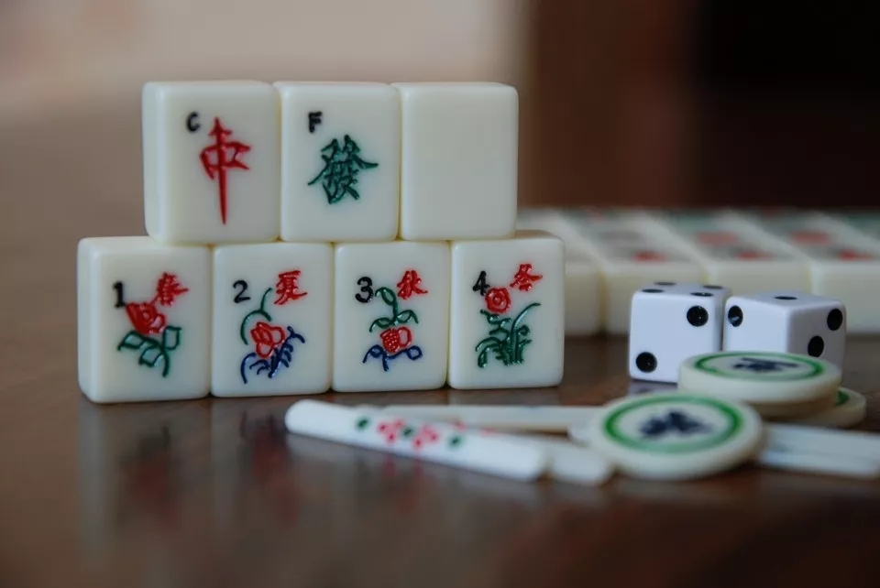
麻将︱图片来源：Pixabay
撰文︱杨莉昕 ××大学××学院
美国佐治亚大学的一项新研究表明，对于中国老年人，尤其是生活在城市的老年人而言，打麻将与抑郁症发病率的降低有关。尽管这只是一项相关性研究，但其他一些研究也表明，接地气的健康建议能起到更好的效果。
麻将大概是最受中国人欢迎的娱乐活动之一，但是，恐怕没人会想到打麻将真的能促进精神健康。美国佐治亚大学（University of Georgia）的一项新研究发现，对于中国老人来说，和朋友一起搓几盘麻将或许可以帮助他们抵抗抑郁症。
这篇发表于《社会科学与医学》（Social Science & Medicine）期刊中的论文显示，有几种社交活动与中国中老年人抑郁患病率下降有关，比如经常参与麻将这种广受欢迎的棋牌游戏。
万人调查
精神健康状况不良是中国人口存在的一项重大问题，占据了全球精神障碍疾病负担的 17%。最重要的是，随着中国像其他国家一样出现老年人数量增加，与社交孤立及孤独有关的精神健康问题也随之加剧。
“全球经济趋势和流行病传播导致老年人的精神负担显著增加，在中低收入国家更是如此，”佐治亚大学公共健康学院的健康政策与管理学副教授、该研究的共同作者 Adam Chen 说。
不过，参与社会活动对精神健康的益处已被广泛承认。美国、日本等发达国家已开展了一些工作，以更好地理解这一关系。但在其他环境中，人们对社交互动与精神健康的关系并不清楚。
Chen 和华中科技大学的合作者分析了中国健康与养老追踪调查（CHARLS）中来自将近 11000 位 45 岁以上居民的调查数据，这些数据能够代表全国典型人群。
他们研究了抑郁的症状，并将其与社交活动的方式与频率相比较，这些社交活动包括拜访朋友、打麻将、参加运动或社交俱乐部，以及在社区中担任志愿者。他们发现，从整体来看更频繁地参加多种活动与更好的精神健康状况相关，尤其是打麻将的城市居民产生抑郁的可能性更低。
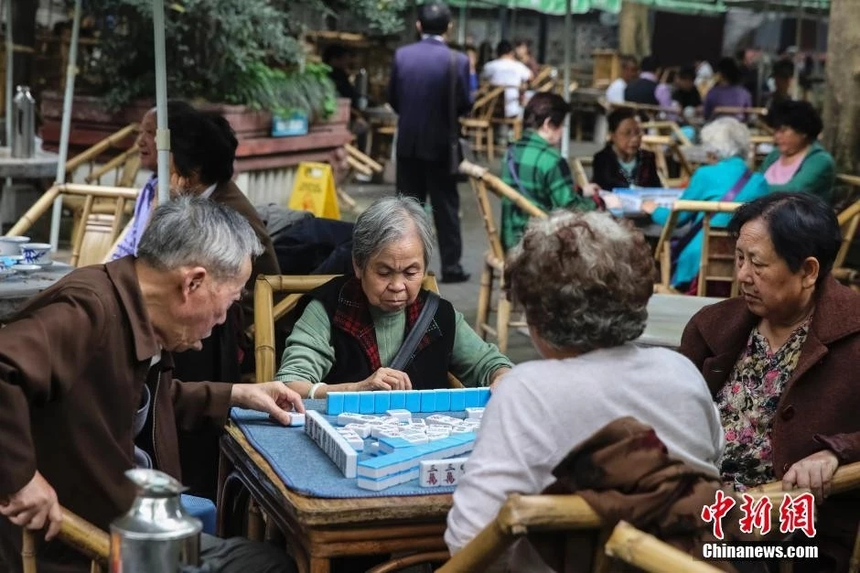
无处不在的巴蜀麻将︱图片来源：中新网
城乡差异
这些研究与其他研究的结果一致，因此 Chen 并不感到十分意外。但他很惊讶地发现，和中国城市居民相比，中国农村中老年居民更容易表现出不良的精神健康状况。

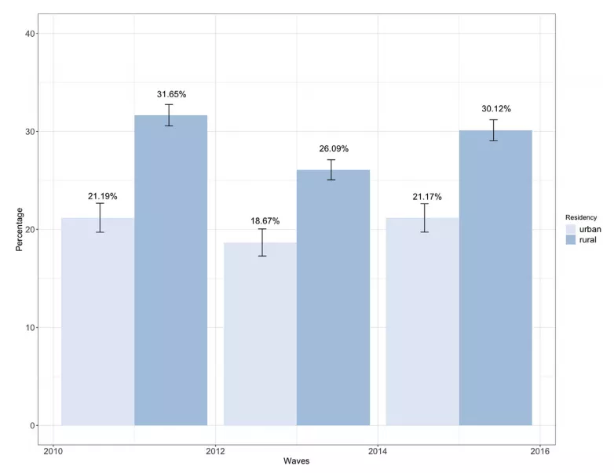
中国城乡老年人抑郁症患病率存在明显差异（深色代表农村地区，浅色代表城市地区）︱图片来源：论文
他说：“传统上，中国农村有由紧密的亲属关系连接的社区，通常是一个村庄中包含几个大家族。我们原以为会在中国乡村发现紧密的社会联系，但结果表明我们错了。”
Chen 猜测，中国农村的社会结构可能因身体强壮的成年人进城务工而被打破了。虽然家族中的连接依旧坚固，但社区的连接衰弱了。
“更让人惊讶的是，对于农村的老年受访者，打麻将与更好的精神健康没有关系，” Chen 补充道，“一种假设是在中国农村，打麻将的竞争性更强，有时还会成为一种赌博方式。”
医学建议也要接地气
尽管这只是一项相关性研究，但其他一些研究也表明，本土化的健康建议能取得更好的效果。今年 9 月 7 日，美国心脏协会（American Heart Association）2019 年高血压会议上，夏威夷大学的一个研究团队报告，对于夏威夷土著居民，跳草裙舞的降血压效果胜过了标准的针对饮食和运动的健康教育。和接受标准建议的对照组相比，跳草裙舞那一组血压下降的幅度更大，并且能够在更长的时间内将血压维持在较低水平。
在先前的研究中，该团队发现标准的高血压干预项目对当地人缺乏吸引力。当地人反馈，这些项目中的健身活动太无聊或者太贵，并且饮食目标也不太现实，难以长期坚持。相比之下，当地“广场舞”——草裙舞这一老少咸宜的活动更受欢迎，并且能够达到同样的健身目标。研究首席作者、夏威夷大学的 Keawe‘aimoku Kaholokula 教授说：“参与者们说草裙舞很有意思，并且有助于满足他们的精神需求和文化需求。超过 80% 的人持续参与（草裙舞学习班）项目超过 6 个月，77% 的人持续参与达到 12 个月，这表明了人们对这类本地文化项目的强烈兴趣。”
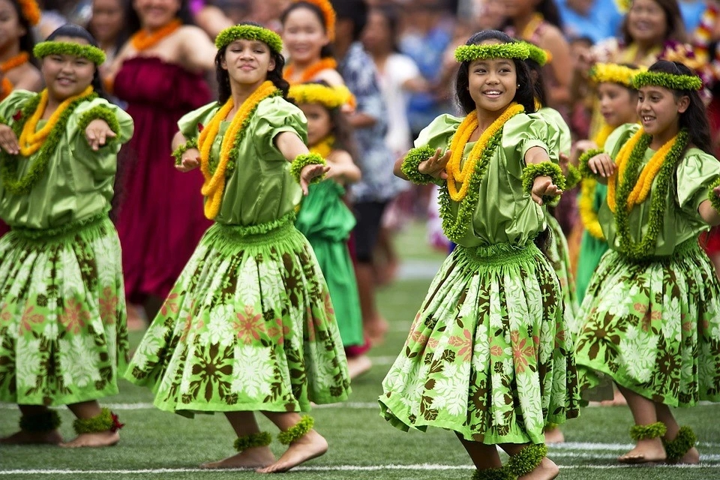
夏威夷草裙舞，虽然这里穿的不是草裙︱图片来源：Pixabay
这项新研究的作者们相信，这些发现可以为给中国老年人设计精神健康政策与干预的健康工作者提供指导。“社会活动在不同文化背景中以不同的形式呈现，我们的研究能为一个发展中国家的社会活动与精神健康的联系提供了证据。”
Chen 补充说，这些发现也可能适用于美国的亚裔社区。“与美国的白人和非裔相比，美籍亚裔老年人有自杀想法的比例更高，”他说，“这一问题并未受到应有的关注，而提高美籍亚裔老年人的社会参与度可以帮助解决美国人口健康问题的这一负担。”
参考文献：
***
注意！
- 内容积极向上，不得有政治敏感词和低俗内容。
- 关于各模块的内容（开头如何写，导读如何写，小标题如何取等），该模板只提供参考性建议，具体如何撰写由撰稿人决定，但必须有这些模块。
- 字数控制在1500到2500，文档命名为“第*周推文+英语文献课班级+姓名”。
- 文中所有的英文术语在第一次出现时应注明其中文名称。如：CNN（卷积神经网络）之后再次出现时可直接书写英文名。
- 务必在个人所选截稿日期之前发送至邮箱3106720741@qq.com

